記載例
アイテム名 | 腹臥位用クッション
氏名 | 大瀧 健
所属 | 長岡療育園こども発達センター
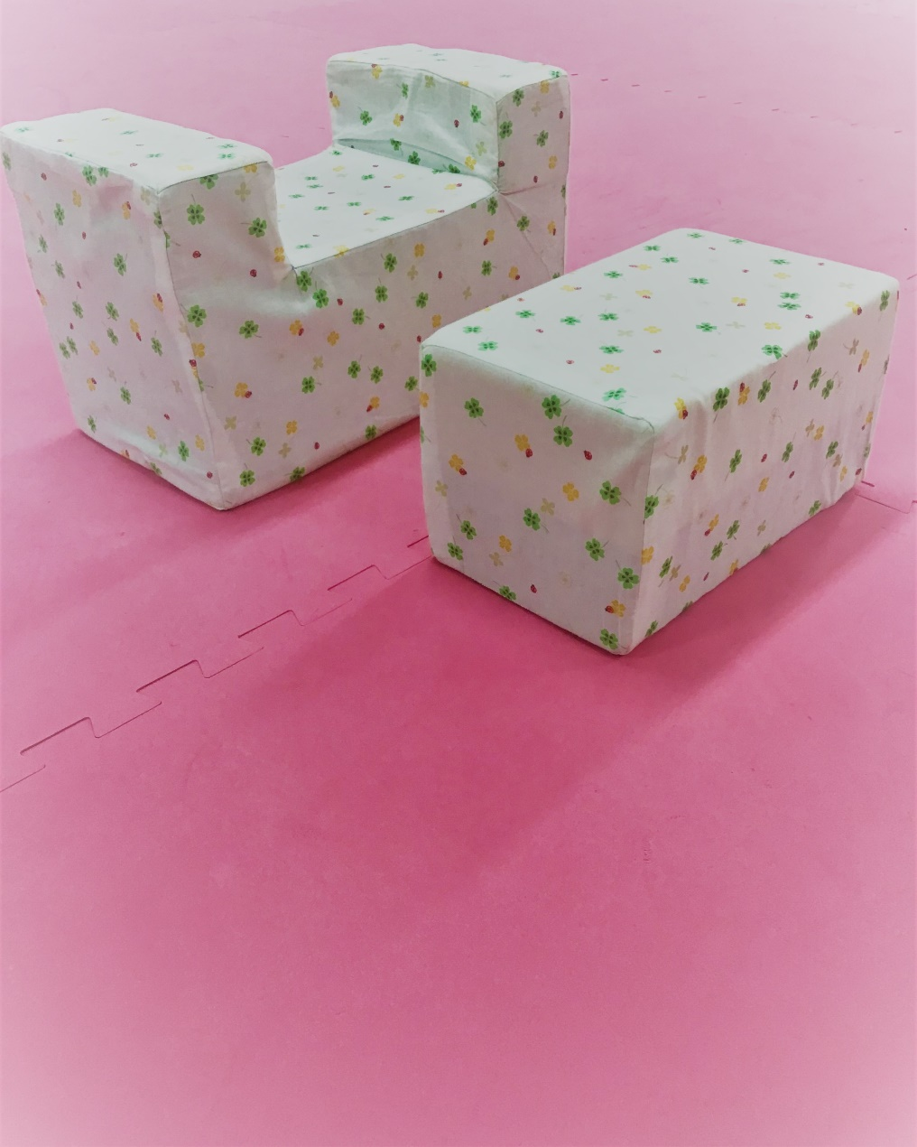

アピールポイント
ご利用者の身体状況に合わせ、業者さんと共にオーダーメイドで作製しました。
ご自宅でお母さまがお1人で腹臥位に姿勢変換することが出来、日常的に腹臥位姿勢で過ごす機会が増え、分泌物が喀出しやすくなり、呼吸状態が安定しました。
入院する頻度が減り、定期的に当園の通園センターに通い、他のお子さまやご家族、職員との交流、療育活動に参加する機会が増えました。表情が豊かになり、発声にて自身の要求を示す場面も得られてきました。

